**海珠区2017学年第一学期期末调研测试**

九年级物理试卷

本试卷分第一部分和第二部分.第一部分第1到第3页第二部分第4至第7页,共7页,总分100分.考试时间80分钟

注意事项:

1.答题前,考生务必在答题卡上用黑色字进的钢笔或签字笔填写自己的考号,姓名;再用2B铅沿笔把对应的该号码标号涂黑

2.第一部分每小题选出答案后,用2B铅笔把答题卡上对应题目的答案标号涂黑;如需改动,用稼皮擦干净后,再选涂其他答案;不能答在试卷上

3第二部分答案必须写在答題卡各题目指定区域内的相应位置上;如需改动,先划掉原来的答案,然后再写上新的答案,改动的答案也不能超出指定的区域;除作图可用2B铅笔外,其他都必须用黑色字迹钢笔或签字笔作答,不准使用涂改液,不按以上要求作答的答案无效

4.考生必须保持答题卡的整洁.考试结束后,将本试卷和答题卡一并交回

5.全卷共24小题,请考生检查题数

第一部分(共39分)

一、单项选择题(选一个最优选项,每题3分,共36分)

1.以下四个温度中,最接近20℃的是（ ）

A.健康成年人的体温

B.老年病人洗澡时,热水的温度

C.广州全年的最低气温

D.秋高气爽时,广州的气温2.在气体扩散现象的演示实验中,一瓶装有空气,另一瓶装有密度大于空气的红棕色二氧化氮气体,按正确的方式放置(如图所示)抽出玻璃板并合上两瓶,读一段时间后两瓶气体会混合在一起,且颜色都变得同样均匀.本实验中（ ）

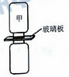A.甲瓶装的是二氧化氮气体

B.人眼能直接观察到:气体分子不停地做无规则运动

C.两瓶气体颜色都一样时,分子不再运动

D.若温度越高,瓶内气体颜色变化会越快

3.如图所示,掉在地上的弹性小球会跳起,但是越跳越低它减少的机械能转化为（ ）

A.动能

B.重力势能

C.弹性势能

D.内能4.把以下三个电池,分别接在电路的MN两点,闭合开关后发现小灯泡的亮度不一样.以下判断错误的是（ ）

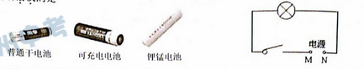

A.三种电池提俱的电压都是L5V

B.电池供电时,化学能转化为电能

C.电池的正极,可能接M点,也可能接N点

D.可以将合适量程的电压表直接连在电池两端,测电池电压

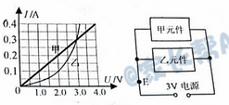5.有两个元件甲和乙,流过元件的电流与其两端L压的关系如图所示,把这两个元件并联后,接在电压恒定为3V的电路中,此时（ ）

A R甲>R乙

B.E点的电流为0.3A

C.甲乙并联的总电阻Re>R

D.两元件的总功率为1.8W

6.下图为电位器结构示意图,滑片P的一端通过转轴o与接线柱乙相连,并能绕转物0在电阻丝R上滑动,把电位器接入电路中,闭合开关并逆时针转动滑片,能使小灯泡变亮的接法是（ ）

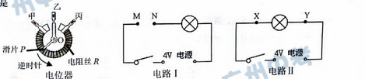A.甲接M、丙接N

B.乙接M、丙接N

C.甲接X、乙接Y

D.甲接ⅹ、丙丙接Y

7.下列关于生活用电的说法确的是（ ）

A.高压线掉落的区域,只要不接触高压线,人就可以安全走过该区域

B.使用测电笔时,手不能接触笔尾金属体,以免触电

C.当铅锑合金保险丝熔断后,可以用相同相细的铜丝代替

D.发生触电事故时,应立即切断电源8.荒岛求生者将鹅卵石放在火中烧上一段时间,然后把它们放进装有山泉水的椰子壳中,马上就观察到:有大量的气泡从水中剧烈地冒出,持续不断（ ）

A.这是升华现象

B.气泡的主要成分是水蒸气

C.鹅卵石将温度传给水

D.鹅卵石在水中放热后,它的热量减小

9.以下四个电路中,开美不能固时擅制两个小灯泡的电路是（ ）

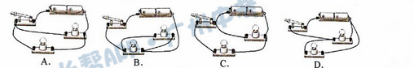

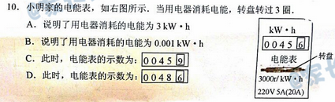

11.小明说“微波炉很费电,家中的微波炉常常“烧保险””.由此可以判断小明家的微波炉（ ）

A.消耗的电能多

B.电流流过微波炉时,电流做的功多

C.实际功率大

D.额定电压大

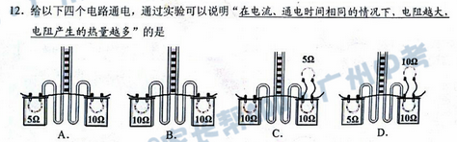

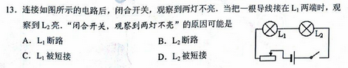



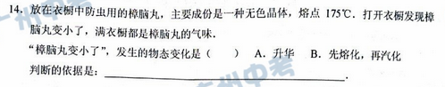

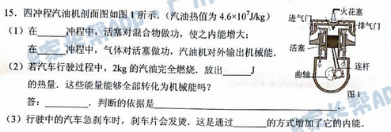

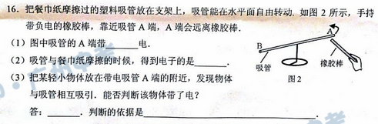

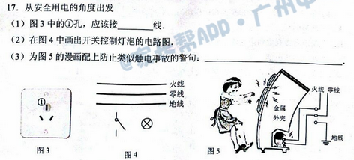

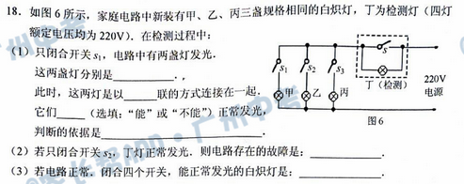

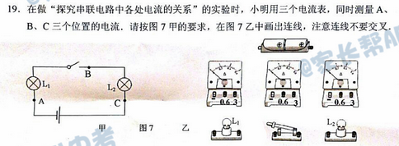

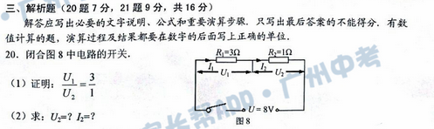

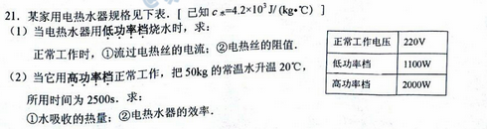

四、实验探究题（22题4分，23题10分，24题7分，共21分）

22.为了研究不同浓度盐水的凝固情况,研究小组进行多次实验得到不同浓度盐水的凝固点,数据记录如下表

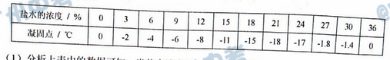

(1)分析上表中的数据可知:当盐水浓度增大时于,其凝固点 。

(2)以下是其中的一次实验,把温度为10℃、浓度为18%的盐水置于-20℃恒温冷库中,测量各时间段的温度,最后一次测量的温度为-20℃

①某日时刻测得温度如图9所示,读数为 ℃

②请在图10中,画出本次实验“物质温度随时间变化”的大致示意图

